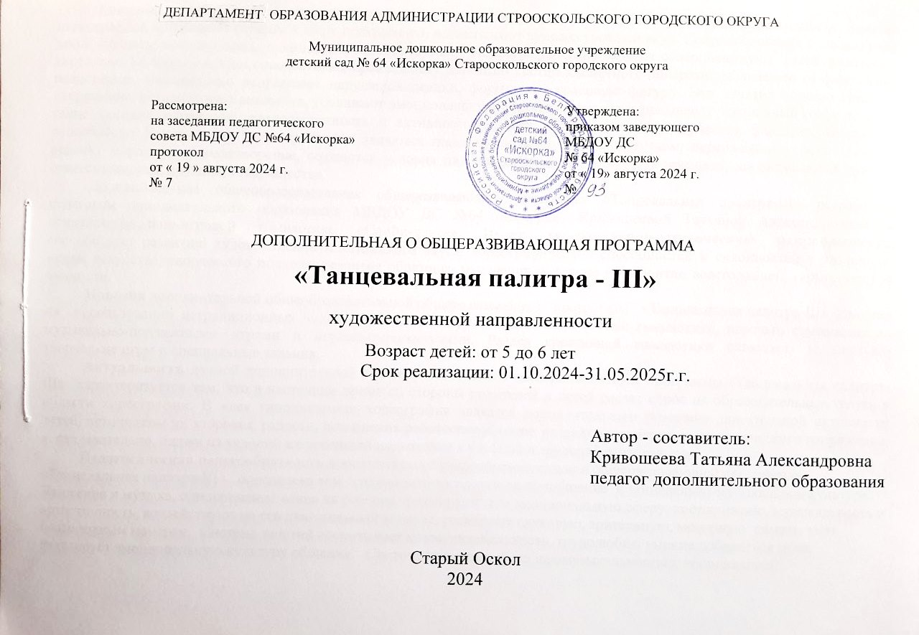
ДЕПАРТАМЕНТ ОБРАЗОВАНИЯ АДМИНИСТРАЦИИ СТРООСКОЛЬСКОГО ГОРОДСКОГО ОКРУГА

Муниципальное дошкольное образовательное учреждение
детский сад № 64 «Искорка» Старооскольского городского округа

Рассмотрена:  на заседании педагогического  совета МБДОУ ДС №64 «Искорка»  протокол  от « 19 » августа 2024 г.  № 7 | Утверждена:  приказом заведующего  МБДОУ ДС  № 64 «Искорка»  от « 19» августа 2024 г.  №

ДОПОЛНИТЕЛЬНАЯ О ОБЩЕРАЗВИВАЮЩАЯ ПРОГРАММА
«Танцевальная палитра - III»
художественной направленности
Возраст детей: от 5 до 6 лет
Срок реализации: 01.10.2024-31.05.2025г.г.

Автор - составитель:
Кривошеева Татьяна Александровна
педагог дополнительного образования

Старый Оскол
2024

Содержание:

- Пояснительная записка
- Направленность дополнительной общеобразовательной общеразвивающей программы «Танцевальная палитра-III».
- Новизна
- Актуальность
- Педагогическая целесообразность.
- Цель и задачи
- Отличительные особенности
- Возраст участников
- Сроки реализации
- Формы и режим занятий
- Ожидаемые результаты и способы их определения
- Формы проведения итогов реализации

- Учебно-тематический план дополнительной общеобразовательной общеразвивающей программы «Танцевальная палитра-III»
- Содержание дополнительной общеобразовательной общеразвивающей программы «Танцевальна палитра-III»
- Методическое обеспечение дополнительной общеобразовательной общеразвивающей программы «Танцевальна палитра-III»
- Список литературы

Танцевальное искусство обладает огромной силой в воспитании творческой, всесторонне развитой личности. Занятия хореографией приобщают ребенка к миру прекрасного, воспитывают художественный вкус. Соприкосновение с танцем учит детей слушать, воспринимать, оценивать и любить музыку. Хореографические занятия совершенствуют детей физически, укрепляют их здоровье. Они способствуют правильному развитию костно-мышечного аппарата, избавлению от физических недостатков, максимально исправляют нарушения осанки, формируют красивую фигуру. Эти занятия хорошо снимают напряжение, активизируют внимание, усиливают эмоциональную реакцию и, в целом, повышают жизненный тонус детей. В танце находит выражение жизнерадостность и активность ребенка, развивается его творческая фантазия, творческие способности. Выступления перед зрителями являются главным воспитательным средством: переживание успеха приносит ребенку моральное удовлетворение, создаются условия для реализации творческого потенциала, воспитываются чувство ответственности, дружбы, товарищества.
Дополнительная общеобразовательная общеразвивающая программа «Танцевальная палитра-III» разработана педагогом дополнительного образования МБДОУ ДС №64 «Искорка» Кривошеевой Татьяной Александровной на основетанцевально-игровой гимнастике «Са-Фи-дансе». Имеет художественно-эстетическую направленность, способствует развитию художественно-эстетического вкуса, хореографических способностей и склонностей к различным видам искусства, творческого подхода, развития образного мышления, а так же на развитие всесторонней, гармонической личности.
Новизна дополнительной общеобразовательной общеразвивающей программы «Танцевальная палитра-III» основана на использовании нетрадиционных видов упражнений: игропластики, пальчиковой гимнастики, игровым самомассажем, музыкально-подвижными играми и играми-путешествиями. Раздел креативной гимнастики включает: музыкально-творческие игры и специальные задания.
Актуальность данной дополнительной общеобразовательной общеразвивающей программы «Танцевальная палитра-III» характеризуется тем, что в настоящее время со стороны родителей и детей растет спрос на образовательные услуги в области хореографии. В «век гиподинамии» хореография является дополнительным резервом двигательной активности детей, источником их здоровья, радости, повышения работоспособности, разрядки умственного и психического напряжения, а, следовательно, одним из условий их успешной подготовки к учебной и трудовой деятельности.
Педагогическая целесообразность дополнительной общеобразовательной общеразвивающей программы «Танцевальная палитра-III» определена тем, что ориентирует детей на приобщение к танцевально-музыкальной культуре. Движение и музыка, одновременно влияя на ребенка, формируют его эмоциональную сферу, координацию, музыкальность и артистичность, воздействуют на его двигательный аппарат, развивают слуховую, зрительную, моторную память, учат благородным манерам. Система занятий воспитывает коммуникабельность, трудолюбие, умение добиваться цели, формирует эмоциональную культуру общения. Систематическая работа над музыкальностью, координацией, пространственной ориентацией помогает детям понять себя, лучше воспринимать окружающую действительность, свободно и активно использовать свои знания и умения не только на занятиях танцем, но и в повседневной жизни.
Цель дополнительной общеобразовательной общеразвивающей программы
«Танцевальная палитра-III»:
Формирование личности с широким эстетическим кругозором, воспитание общей культуры, развитие мотивации к творчеству, формирование интереса к хореографической культуре, содействие всестороннему развитию личности дошкольников средствами танцевально-игровой гимнастики.

Задачи :
- Воспитывать и развивать эстетически-художественный вкус и уважение к хореографическому искусству.
- Приобщать детей к здоровому образу жизни и гармонии тела.
- Воспитывать нравственные качества по отношению к окружающим (доброжелательность,толерантность)
- Развитие артистических способностей.
- Развитие координации, гибкости, пластики, общей физической выносливости.
- Обучать навыкам танцевального мастерства.
- Сформировать систему знаний, умений и навыков по основам хореографии.
Отличительной особенностью программы «Танцевальная палитра-III» является совокупность использумых хореографических упражнений и элементов танцевально-ритмической гимнастики:
  - - с целью повышения функциональных и адаптационных возможностей организма используются разновидности бега и прыжков, танцевально-беговые серии, подвижные игры, применялся поточный способ выполнения упражнений комплекса ритмических движений.
- от 50 до 70% времени занятий отводится выразительности и пластики движений и жестов в танцах.
- с целью профилактики различных нарушений осанки, широко используются упражнения, способствующие укреплению мышц, участвующих в удержании позвоночника в положении правильной осанки, выполняемые из исходных положений лежа, сидя, стоя в упоре на коленях.
- упражнения корригирующего характера, направленные на снятие мышечного и психологического торможения.
Возраст детей. Программа рассчитана на детей дошкольного возраста от 5 до 6 лет.
Условия набора: принимаются все желающие .
Наполняемость групп 10-15 человек.
Сроки реализации: Программа расчитана на 1 год обучения.
год обучения – 32 часа;
Формы и режим занятий: Занятия проводятся по подгруппам и индивидуально, сочетая принцип группового и индивидуального подходов.
Занятия проводятся один раз в неделю по 25 минут.
Формы выявления фиксации и предъявления результатов

Спектр способов о форм выявления результатов | Спектр способов о форм фиксации результатов | Спектр способов о форм предъявления результатов
Беседа, опрос, наблюдение  Прослушивание на репетициях  Праздничные мероприятия  Концерты, конкурсы  Открытые мероприятия | Грамоты  Дипломы | Конкурсы  Фестивали  Праздники  Концерты  Открытые мероприятия

Диагностическая карта развития творческих способностей детей в музыкально-ритмическом воспитании
Фамилия, имя ребенка | Чувство ритма | Пластика | Выразительность | Импровизация | Активность
 | высокий | средний | средний | низкий | средний
 | средний | низкий | низкий | низкий | средний
 | низкий | низкий | низкий | низкий | низкий
Форма проведения итогов реализации - хореаграфический фестиваль «Танцевальный калейдоскоп»

Учебно-тематический план
программы «Танцевальная палитра-Ш»
№ | Темы | Всего часов | Теория | Практика
1 | Вводное занятие | 1 | 1 | -
2 | Ритмические танцы | 6 | 1 | 5
3 | Танцевально-ритмическая гимнастика | 4 | 1 | 3
4 | Историко-бытовой танец | 4 | 1 | 3
5 | Бальный танец | 4 | 1 | 3
6 | Современный танец | 6 | 1 | 5
7 | Народный танец | 6 | 1 | 5
7 | Итоговое занятие | 1 | - | 1
 | Итого | 32 | 7 | 25

Содержание программы «Танцевальная палитра-III»
ОКТЯБРЬ
1 Вводное занятие
Теория
Знакомство с историей танца. Показ видеофильма о хореографисеском искусстве.
1 занятие
Теория
Знакомство с характерными особенностями ритмического танца. Просмотр видеофильма о ритмическом танце.
Практика
Разучивание элементов ритмического танца «Модный рок» и танцевальных шагов
2 занятие
Практика
Разучивание элементов ритмического танца «Модный рок» и танцевальных шагов; выполнени хореографических комбинаций под музыку.
Разучивание элементов «Игроритмики», «Игропластики».
3 занятие
Практика
Разучивание элементов ритмического танца «Модный рок» и танцевальных шагов; выполнени хореографических комбинаций под музыку.
Разучивание элементов «Игроритмики», «Игропластики».
4 занятие
Практика
Разучивание ритмического танца «Модный рок» и танцевальных шагов.
Закрепление элементов «Игроритмики», «Игропластики».

НОЯБРЬ
5 занятие
Практика
Разучивание ритмического танца «Модный рок» и танцевальных шагов.
Закрепление элементов «Игроритмики», «Игропластики».
6 занятие
Практика
Закрепление ритмического танца «Модный рок» и танцевальных шагов.
Использование музыкально-подвижных игр.
7 занятие
Практика
Закрепление ритмического танца «Модный рок» и танцевальных шагов.
Использование музыкально-подвижных игр.
8 занятие
Теория
Знакомство с ритмической гимнастикой. Практический показ ритмической гимнастики подготовительной к школе группы.
Практика
Разучивание элементов ритмической гимнастики «Зарядка».

ДЕКАБРЬ
9 занятие
Практика
Разучивание ритмической гимнастики «Зарядка».
Выполнение акробатических упражнений.
Разучивание «Пальчиковой гимнастики».
10 занятие
Практика
Разучивание ритмической гимнастики «Зарядка».
Выполнение акробатических упражнений.
Разучивание «Пальчиковой гимнастики».
11 занятие
Практика
Закрепление ритмической гимнастики «Зарядка».
Разучивание «Пальчиковой гимнастики».
Использование музыкально-подвижных игр и «Игровой самомассаж».
12 занятие
Теория
Знакомство с характерными особенностями историко-бытового танца. Просмотр видеофильма и презентации о историко-бытовом танце.
Практика
Разучивание элементов историко-бытового танца «Гавот» и танцевальных шагов

ЯНВАРЬ
13 занятие
Практика
Разучивание историко-бытового танца «Гавот»
Разучивание «Игрового танца».
14 занятие
Практика
Разучивание историко-бытового танца «Гавот»
Использование музыкально-подвижных игр и «Креативной гимнастики».
15 занятие
Практика
Закрепление историко-бытового танца «Гавот»
Использование музыкально-подвижных игр и «Креативной гимнастики».
16 занятие
Теория
Знакомство с характерными особенностями бального танца. Просмотр видеофильма и презентации о бальном танце.
Практика
Разучивание элементов бального танца «Ча-ча-ча» и танцевальных шагов; выполнение хореографических комбинаций под музыку .

ФЕВРАЛЬ
17 занятие
Практика
Разучивание бального танца «Ча-ча-ча».
Разучивание «Игроритмики», «Игропластики».
18 занятие
Практика
Разучивание бального танца «Ча-ча-ча».
Закрепление «Игроритмики», «Игропластики».
19 занятие
Практика
Разучивание бального танца «Ча-ча-ча».
Использование музыкально-подвижных игр.
20 занятие
Теория
Знакомство с характерными особенностями современного танца. Просмотр видеофильма и презентации о современном танце.
Практика
Разучивание элементов современного танца «Кик» и танцевальных шагов; выполнение хореографических комбинаций под музыку .

МАРТ
21 занятие
Практика
Разучивание элементов современного танца «Кик» и танцевальных шагов; выполнение хореографических комбинаций под музыку .
Разучивание «Пальчиковой гимнастики».
22 занятие
Практика
Разучивание современного танца «Кик».
Разучивание «Пальчиковой гимнастики» и «Игрового танца».
23 занятие
Практика
Разучивание современного танца «Кик».
Закрепление «Пальчиковой гимнастики» и «Игрового танца».
24 занятие
Практика
Закрепление современного танца «Кик».
Использование музыкально-подвижных игр.

АПРЕЛЬ
25 занятие
Практика
Закрепление современного танца «Кик».
Использование музыкально-подвижных игр.
26 занятие
Теория
Знакомство с характерными особенностями народного танца. Просмотр видеофильма и презентации о народном танце. Знакомство с народным костюмом.
Практика
Разучивание элементов народного танца «Барыня» и танцевальных шагов; выполнение хореографических комбинаций под музыку.
27 занятие
Практика
Разучивание элементов народного танца «Барыня» и танцевальных шагов; выполнение хореографических комбинаций под музыку.
Разучивание «Игрогимнастики», «Игроритмики».
28 занятие
Практика
Разучивание народного танца «Барыня».
Разучивание «Игрогимнастики», «Игроритмики».

МАЙ
29 занятие
Практика
Разучивание народного танца «Барыня».
Закрепление «Игрогимнастики», «Игроритмики».
30 занятие
Практика
Закрепление народного танца «Барыня».
Использование музыкально-подвижных игр и «Игровой самомассаж».
31 занятие
Практика
Закрепление народного танца «Барыня».
Использование музыкально-подвижных игр и «Игровой самомассаж».
32 занятие
Итоговое занятие
Практика
Мини-концерт «Танцевальный калейдоскоп»: практический показ всех разученных танцев.

Ожидаемые результаты:
К концу года обучения дети:
- будут знать правила безопасности при занятиях физическими упражнениями без предметов и с предметами;
- овладеют навыками по различным видам передвижений по залу и приобритают определенный «запас» движений в общеразвивающих и танцевальных упражнениях;
- научатся передавать характкр музыкального произведения в движении; - овладеют основными хореографическими упражнениями;
- будут уметь исполнять ритмические и бальные танцы и комплексы упражнений под музыку;
- будут уметь выполнять двигательные задания по креативной гимнастике.

Методическое обеспечение дополнительной
общеобразовательной общеразвивающей программы
«Танцевальная палитра-III»

Основными видами деятельности являются информационно-рецептивная, репродуктивная и творческая.
Информационно-рецептивная деятельность детей предусматривает освоение программы «Танцевальная палитра-III» через рассказ педагога, беседу, прпосмотр видеофильмов и презентаций.
Репродуктивная деятельность детей направлена на овладение умений и навыков хореографических элементов и танцев.
Творческая деятельность детей предполагает самостоятельную или почти самостоятельную работу, направлена на развитие творческих способностей детей.

Материально-техническое обеспечение

- зал; для занятий по хореографии зал оборудован зеркалами; для занятий в партере – гимнастические коврики.
- технические средства обучения: музыкальный центр, телевизор, дивидиплейер.
- предметный материал: крупные и мелкие мячи, гимнастические ленты, султанчики, обручи, игрушки, аксесуары для народных танцев, бутофория для танцев.

Список литературы:

- Фирилева Ж.Е., Сайкина Е.Г. Танцевально-игровая гимнастика для детей «Са-Фи-дансе». – С.Пб. «Детство-пресс». 2000.
- Матяшина А.А. Образовательная программа «Путешествие с страну «Хореография»».- В кн.: Фольклор. Музыка. Театр.- театр: Программы и конспекты занятий для педагогов дополнительного образования, работающих с дошкольниками: Програм.-метод. пособие / Под ред. С И . Мерзляковой. - М.: Гуманит. изд. центр ВЛАДОС, 2003.
- Богданов Г. Работа над сценической русской народной хореографией. – М., 2009.
- Пуртова Т.В. Учите детей танцевать. Учебное пособие для студентов учреждениях среднего профессионального образования. Владос. 2008г.
- Васильева-Рождественская Н.В. Историко-бытовой танец. – М., 2011.
- Кольцова М.М., Рузина М.С. Ребенок учится говорить: пальчиковый игротренинг. – СПб., 2010
- Коротков И.М. Подвижные игры детей. – М., 2012
- Барышникова Т.К. Азбука хореографий. – СПб., 2009
- Пряхина О.В. Программа «Пластика движений».- В сб.: Программы для учреждений дополнительного образования детей. Вып. 2.- 2-е изд.- М.: ГОУ ЦРСДОД, 2003.
- Бекина С.И. и др. Музыка и движение: Упражнения, игры и пляски для детей 5-6 лет. –М., 2008.

Интернет-ресурсы:

- http://horeograf.ucoz.ru/blog/metodika_raboty_s_detmi_metodicheskoe_posobie_quot_ot_ritmiki_k_tancu_quot/2011-12-08-1- о методике партерного экзерсиса- «Методика работы с детьми. Методическое пособие «От ритмики к танцу».
- Материал из Википедии — свободной энциклопедии- http://ru.wikipedia.org
Каталог спортивных организаций http://sportschools.ru



